Tiirinselän ja Kotkatselän ravintoverkkotutkimus – Lyhyt kuvaus näytteenotosta

Ossi Keva 10.9.2024 ([ossi.keva@jyu.fi](mailto:ossi.keva@jyu.fi) Jyväskylän yliopisto – vieraileva tutkija, Helsingin yliopisto – tutkijatohtori)

Johdanto

Toteutimme elokuussa 2024 Suomen Kulttuurirahaston rahoittaman ravintoverkkotutkimuksen näytteenotto-osuuden Keski-Päijänteen Tiirinselällä (Jämsä) sekä Luhangan puoleisella Kotkatselällä. Pyrimme selvittämään muun muassa eroaako paperiteollisuuden vaikutuksen alaisena olleen Kaipolan edustan ravintoverkon elohopearikastuminen verrokkialueesta ja suomalaisista järvistä ylipäätään. Ravintoverkkotutkimukseen kuului kalanäytteiden, pohjaeläin-, kasviplankton-, levä-, vesikasvi- ja vesinäytteiden keräämistä eri puolilta tutkimusalueita. Näytteenottoon osallistui Jyväskylän yliopistosta FT. Mikko Kiljunen ja väitöskirjatutkija Kang Wang ja Helsingin yliopistosta FT. Ossi Keva.

Näytteenotto

Tiirinselältä kerättiin näytteitä 18.–23.8. ja Kotkatselältä 25.–30.8 (Kuva 1). Kalanäytteitä kerättiin pääosin Nordic-tutkimusverkkosarjoin (12 eri silmäkokoa: 5.25–55 mm; paneelien leveys: 2,5m; verkon mitat: 1.5m*30m) yöaikaisin verkotuksin (noin 12-15h/verkko). Pohjaverkkoja laskettiin ranta-alueille (syvyys: 1.5–5m), ulapan syvänne-alueille (syvyys >8m), lisäksi pintaverkkoja laskettiin ulappavyöhykkeelle (syvyys >10m), jokaiseen sijaintiin laskettiin peräkkäin kaksi verkkoa (Taulukko 1). Tavoitteena oli kerätä eri kalalajeista edustava otos sisältäen eri kokoisia yksilöitä (Kuva 2 ja Kuva 3) ravintoverkkotutkimusta varten. Nordic-tutkimusverkot eivät kalasta kovinkaan hyvin petokaloja, kuten haukia ja mateita, joten näytteenottoa täydennettiin muutamilla isommilla verkoilla (silmäkoot 45 & 55mm, verkon mitat: 5m*60m) sekä viehekalastamalla. Nordic-verkkojen kalasaaliit mitattiin ja punnittiin kentällä yksikköverkkosaaliin laskemiseksi, valikoimme lajeittain erikokoisia kalayksilöitä näytteiksi, jotka pakastettiin ja toimitettiin Jyväskylän Yliopistolle. Heittokalastamalla ja isommilla verkoilla saadut näytekalat pakastettiin ja toimitettiin niin ikään Jyväskylän Yliopistolle.

Kalanäytteiden lisäksi näytealueilta kerättiin useilta eri rannoilta pohjaleviä kivien päältä, rantakasveja ja rantavyöhykkeiden pohjaeläimiä potkuhaavilla sekä käsin poimimalla. Ulappa-alueelta kerättiin eläinplanktonnäytteet nostohaaveilla (silmäkoko: 100 & 200 µm; halkaisija: 250 mm). Ulapan syvännealueilta kerättiin selkärangatonnäytteitä pohjanoutimella (Ekman-noudin, pohjan pinta-ala: 272 cm2). Levä-, kasvi- ja selkärangatonnäytteet säilöttiin pakkaseen.

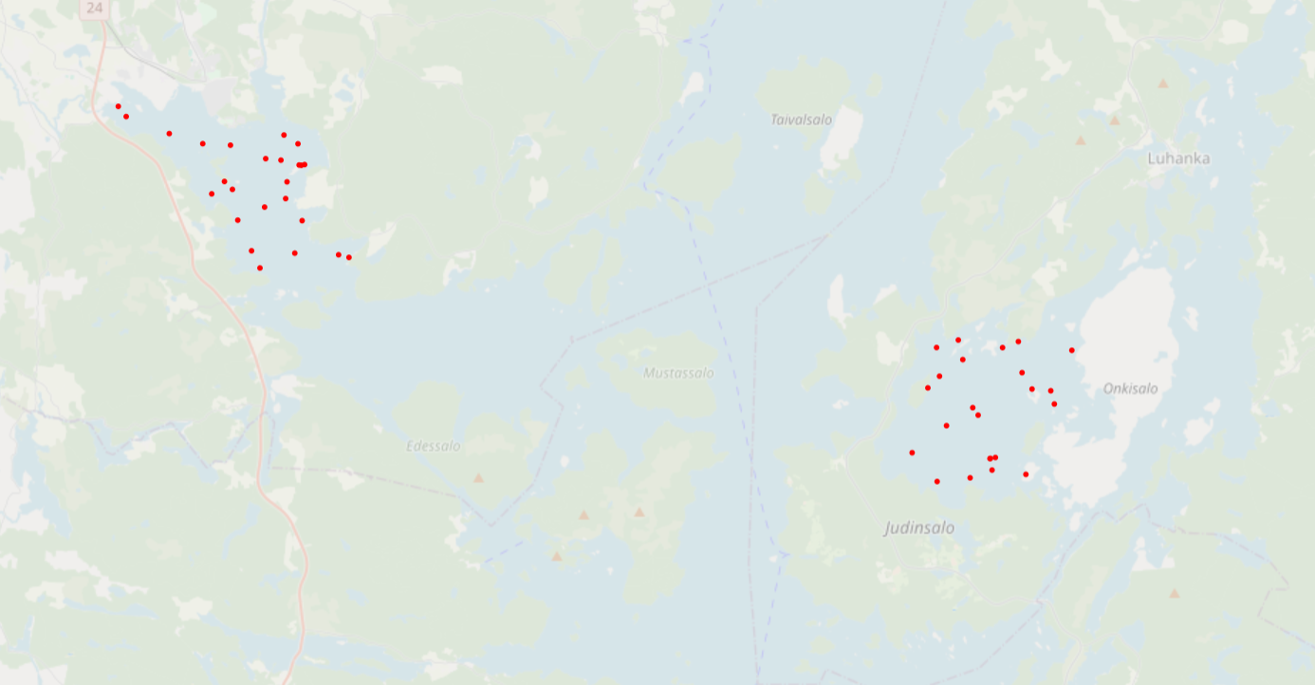

*Kuva 1. Kartta näytteenottopaikoista Tiirin- ja Kotkatselällä. Punaiset pisteet osoittavat näytteiden keräämispisteet, sisältäen verkkopaikat sekä paikat, joilta kerättiin selkärangaton- ja perustuottajanäytteet.*

*Taulukko 1. Järviallaskohtaiset verkkomäärät ja -tunnit vyöhykkeittäin.*

|  |  |  |  |  |
| --- | --- | --- | --- | --- |
|  | **Kotkatselkä** | | **Tiirinselkä** | |
| Verkkovyöhykkeet | Verkkojen lukumäärä | Verkkotunnit (h) | Verkkojen lukumäärä | Verkkotunnit (h) |
| (Nordic)Ranta | 10 | 110,3 | 8 | 139,1 |
| (Nordic) Ulapan pohja | 10 | 136,0 | 10 | 140,3 |
| (Nordic) Ulapan pinta | 8 | 108,5 | 8 | 110,9 |
| 45 & 55mm verkot | 6 | 110,2 | 8 | 87,9 |
| **Yhteensä** | **34** | **465,0** | **34** | **478,0** |

Kalasaaliiden tuloksia

Nordic verkoilla saatiin Tiirinselältä yhteensä 1460 kalaa (4.1 kpl/verkko h) ja Kotkatselältä 543 kalaa (1.4 kpl/verkko h), (Taulukko 2, Kuva 2 ja Kuva 3). Tiirinselän Nordic-verkkojen kokonaissaaliin massa oli 36.2 kg (92.6g /verkko h) ja Kotkatselän 21.2 kg (59.7 g /verkko h). Tämän lisäksi isommilla (45–55 mm) verkoilla saatiin Tiirinselältä 2 madetta, 1 siika, 1 hauki, 4 kuhaa, 5 lahnaa, 15 kuoretta (hampaista kiinni liinassa). Kotkatselältä saatiin isommilla (45–55 mm) verkoilla 50 ahventa, 6 siikaa, 17 lahnaa, 3 haukea. Tiirinselältä saimme lisäksi viehekalastuksella 5 haukea. Kotkatselältä saatiin runsaasti suurikokoisia ahvenia (> 500 g) isommilla (45–55 mm) silmäkoon verkoilla, suurimman ahvenen massa oli 1,8kg. Tiirinselältä isommilla verkoilla saalis oli huomattavasti pienempi.

Rantavyöhykkeen kalansaalista suurin osa oli pientä 8–15cm ahventa ja särkeä sekä Tiirin- että Kotkatselällä (Taulukko 2, Kuva 2, Kuva 3). Tiirinselältä saatiin rantavyöhykkeestä lukumäärällisesti noin 4 kertaa ja biomassallisesti noin 2 kertaa enemmän ahventa kuin Kotkatselältä. Tiirinselän rantavyöhykkeestä saatiin toistakymmentä kuhaa, mutta Kotkatselältä ei yhtään. Tiirinselällä havaitsimme särjen ja lahnan risteymiä kahden yksilön verran. Kokonaisuudessan Tiirinselän rantavyöhykkesta saatiin lukumäärällisesti noin 3 kertaa ja biomassallisesti noin 2 kertaa enemmän kalaa kuin Kotkatselältä.

Ulapan pintavyöhykkeestä saatiin Tiirinselällä lähinnä pientä särkeä, ahventa ja lahnaa (Taulukko 2). Kotkatselän pintavyöhykkeestä saatiin lähinnä salakkaa, särkeä ja ahventa. Kokonaisuudessaan Tiirinselän pintavyöhykkeestä saatiin noin 7 kertaa enemmän kalaa kuin Kotkatselältä (Taulukko 2). Tiirinselältä saatiin ainoastaan yksi muikku, Kotkatselältä toista kymmentä.

Kotkatselän ulapan pohja-alueilta saatiin noin lukumäärällisesti noin 3 kertaa ja biomassallisesti noin 7 kertaa enemmän kalaa kuin Tiirinselältä (Taulukko 2). Kotkatselän ulapan pohja-alueilta saatiin enemmän ja suurempikokoisia ahvenia ja särkiä kuin Tiirinselän vastaavalta vyöhykkeeltä. Kotkatselään ulapan pohja-alueelta saatiin yksi kuha ja Tiirinselän vastaavalta vyöhykkeeltä neljä.

|  |  |  |  |  |  |  |  |  |
| --- | --- | --- | --- | --- | --- | --- | --- | --- |
|  |  |  | **Kotkatselkä** | | | **Tiirinselkä** | | |
| Species | Laji | Yksikkö | Ranta | Ulappa pinta | Ulappa pohja | Ranta | Ulappa pinta | Ulappa pohja |
| Bleak | Salakka | g (kpl) |  | 194 (11) |  | 25 (1) | 383 (28) |  |
| Bream | Lahna | g (kpl) | 215 (12) |  | 374 (3) | 2652 (40) | 76 (6) | 196 (7) |
| Perch | Ahven | g (kpl) | 6915 (160) | 114 (5) | 6754 (106) | 17341 (853) | 1340 (78) | 846 (33) |
| Pike | Hauki | g (kpl) |  |  | 1460 (1) | 600 (1) |  |  |
| Pikeperch | Kuha | g (kpl) |  |  | 45 (1) | 5240 (15) |  | 101 (4) |
| Roach | Särki | g (kpl) | 3446 (95) | 204 (7) | 189 (5) | 4009 (128) | 2807 (183) |  |
| Roach-Bream | Särki-Lahna | g (kpl) |  |  |  | 25 (1) | 27 (1) |  |
| Ruffe | Kiiski | g (kpl) | 28 (7) |  | 115 (28) | 131 (45) |  | 112 (24) |
| Smelt | Kuore | g (kpl) |  | 24 (8) | 300 (59) | 3 (1) |  | 38 (3) |
| Stone loach | Kivennuoliainen | g (kpl) | 6 (1) |  |  |  |  |  |
| Vendace | Muikku | g (kpl) |  | 141 (7) | 148 (5) |  |  | 24 (1) |
| White bream | Pasuri | g (kpl) | 528 (22) |  |  | 114 (3) | 75 (4) |  |
| **SUM Kokonaissaalis** | | **g (kpl)** | **11137 (297)** | **677 (38)** | **9384 (208)** | **30140 (1088)** | **4708 (300)** | **1317 (72)** |
| Bleak | Salakka | g/h (kpl/h) |  | 1.79 (0.10) |  | 0.18 (0.01) | 3.46 (0.25) |  |
| Bream | Lahna | g/h (kpl/h) | 1.95 (0.11) |  | 2.75 (0.02) | 19.07 (0.29) | 0.68 (0.05) | 1.40 (0.05) |
| Perch | Ahven | g/h (kpl/h) | 62.68 (1.45) | 1.05 (0.05) | 49.67 (0.78) | 124.7 (6.13) | 12.09 (0.7) | 6.03 (0.24) |
| Pike | Hauki | g/h (kpl/h) |  |  | 10.74 (0.01) | 4.31 (0.01) |  |  |
| Pikeperch | Kuha | g/h (kpl/h) |  |  | 0.33 (0.01) | 37.68 (0.11) |  | 0.72 (0.03) |
| Roach | Särki | g/h (kpl/h) | 31.24 (0.86) | 1.88 (0.06) | 1.39 (0.04) | 28.83 (0.92) | 25.32 (1.65) |  |
| Roach-Bream | Särki-Lahna | g/h (kpl/h) |  |  |  | 0.18 (0.01) | 0.24 (0.01) |  |
| Ruffe | Kiiski | g/h (kpl/h) | 0.25 (0.06) |  | 0.84 (0.21) | 0.94 (0.32) |  | 0.80 (0.17) |
| Smelt | Kuore | g/h (kpl/h) |  | 0.22 (0.07) | 2.21 (0.43) | 0.02 (0.01) |  | 0.27 (0.02) |
| Stone loach | Kivennuoliainen | g/h (kpl/h) | 0.05 (0.01) |  |  |  |  |  |
| Vendace | Muikku | g/h (kpl/h) |  | 1.3 (0.06) | 1.09 (0.04) |  |  | 0.17 (0.01) |
| White bream | Pasuri | g/h (kpl/h) | 4.78 (0.20) |  |  | 0.82 (0.02) | 0.67 (0.04) |  |
| **SUM BPUE (CPUE)** | | **g/h (kpl/h)** | **100.95 (2.69)** | **6.24 (0.35)** | **69.01 (1.53)** | **216.74 (7.82)** | **42.47 (2.71)** | **9.39 (0.51)** |

*Taulukko 2. Nordic-verkkojen kokonaissaaliit sekä biomassa- ja yksikkösaaliit (standardoituna verkkotuntia kohden) lajeittain järviallas- ja syvyysvyöhykekohtaisesti. Taulukko on jaettu vaakakatkoviivalla kahteen osaan: i) ylemmässä osiossa jokaisessa solussa on kokonaismassa (g) sekä suluissa kokonaislukumäärä (kpl); ii) alemmassa osiossa jokaisessa solussa on kalamassa verkkotuntia kohden (BPUE: g / verkko h) sekä lukumäärä verkkotuntia kohden (CPUE: kpl / verkko h). Kaikkien lajien kokonaissaaliit sekä BPUE ja CPUE data on summattuna osioidensa viimeiselle riville verkkovyöhyke- ja järviallaskohtaisesti tummennetulla tekstillä.*

*Kuva 2. Nordic-verkkosaaliiden laji- ja järviallaskohtaiset pituus-paino-kuvat. x-akselilla on kalan kokonaispituus (cm) ja y-akselilla kalan massa (g). Kalalajien nimet (englanniksi) ovat kuvissa y-akselin otsikossa, suomenkieliset vastineet löytyvät taulukosta 2.*

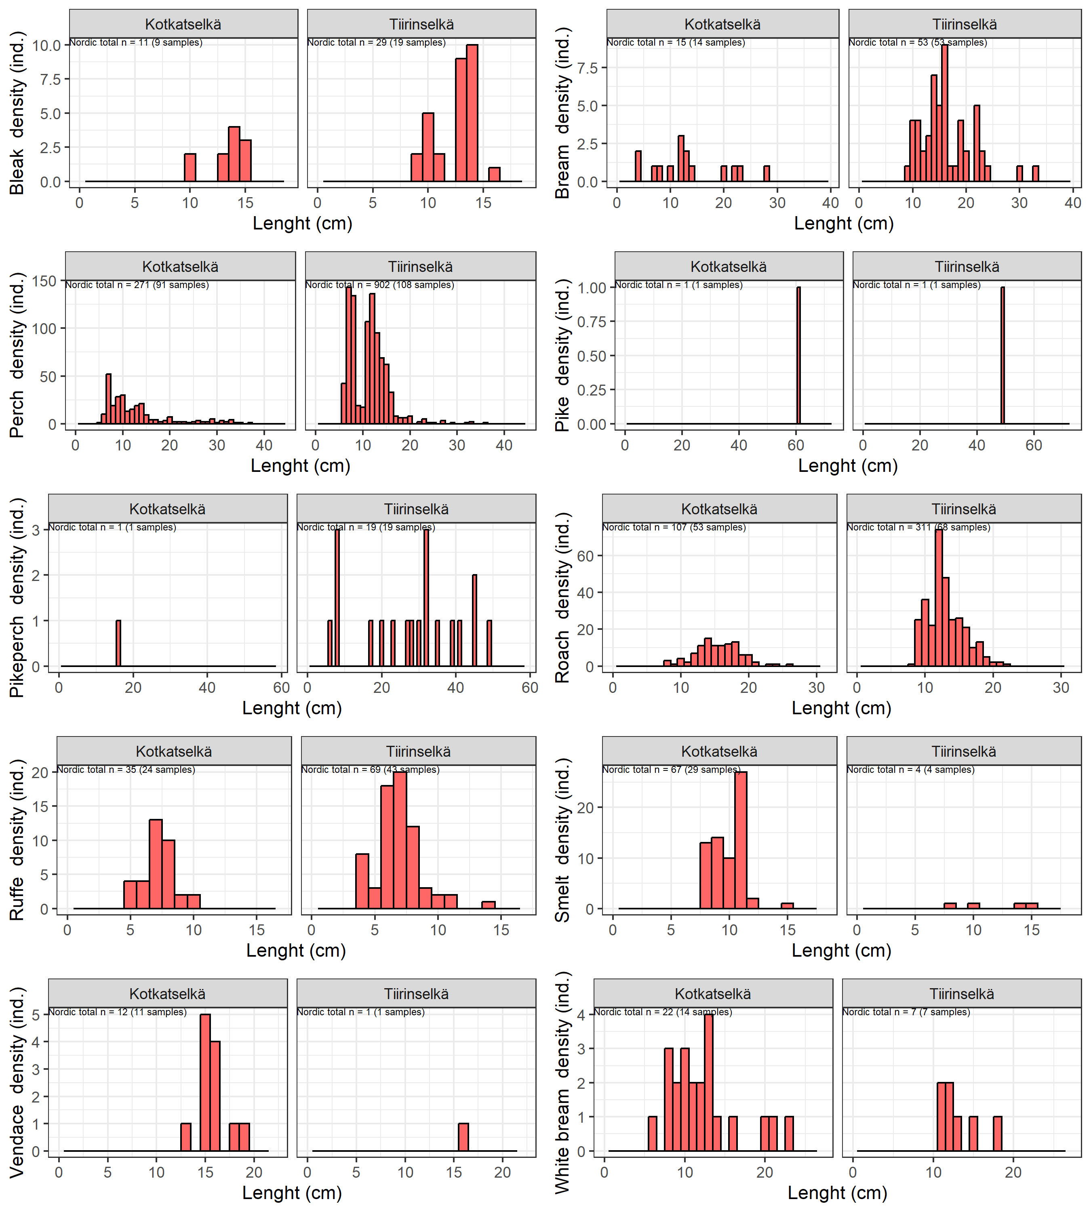

*Kuva 3. Nordic-verkkosaaliiden laji- ja järviallaskohtaiset pituusjakaumat. x-akselilla on kalan kokonaispituus (cm) ja y-akselilla saatujen kalojen määrä (kpl). Kalojen pituudet ovat ryhmiteltyinä yhden senttimetrin välein. Laji- ja järvikohtaiset kalasaaliiden ja näytteeksi otettujen kalojen kokonaismäärät ovat merkittynä jokaisen osakuvan vasempaan yläreunaan. Kalalajien nimet (englanniksi) ovat kuvissa y-akselin otsikossa, suomenkieliset vastineet löytyvät taulukosta 2.*

Huomioita näytteenottoalueista

Kotkatselällä veden näkösyvyys oli 3,45m ja Tiirinselällä 1,90m. Tiirinselän ranta-alueet ovat rehevempiä kuin Kotkatselän, mikä näkyy esimerkiksi suurempana pohjalevän määränä ranta-alueilla. Tiirinselän perustuotanto lienee huomattavasti suurempaa kuin Kotkatselällä, mikä näkyy esimerkiksi suurempana kalansaalina ja osittain myös lajien yleisyyksissä. Esimerkiksi kuhaa havaittiin huomattavasti enemmän Tiirinselällä kuin Kotkatselällä. Toisaalta Kotkatselällä havaittiin huomattavasti enemmän suurikokoisia ahvenia kuin Kotkatselällä (ei Nordic Verkoilla).

*Kuva 4. Järvialtaiden lämpötila- (Temperature), happi- (Oxygen), pH ja sähkönjohtavuus (Conductivity) -profiilit. Kuvassa y-akselilla on syvyys (m) ja erivärisillä x-akseleilla ovat eri parametrien skaalat, jotka vastaavat kuvan pisteiden ja niitä yhdistävien viivojen värejä. Kuvien yläosan vaakakatkoviiva kuvaa järvialtaan näkösyvyyttä.*

Huomautuksia

Tämän ravintoverkkotutkimuksen yhteydessä tehdyt kalastukset Nordic-tutkimusverkoin ei vastaa Luonnonvarakeskuksen standardin mukaista koeverkkokalastusta. Esimerkiksi käyttämämme verkkomäärät olivat isoille järviselille LUKE:n koeverkkokalastuksia pienempiä, emmekä tehneet kalastuksia välivedestä. Lisäksi Nordic-tutkimusverkot eivät kalasta kovinkaan hyvin suurikokoisia kaloja. Näiden seikkojen takia tämän ravintoverkkotutkimuksen yhteydessä tehty kalaston arvio ei kuvasta Tiirinselän ja Kotkatselän kalastoja täydellisesti. Toisaalta tulokset ovat keskenään vertailukelpoisia ja kuvastavat vähintäänkin kohtalaisesti järvialtaiden kalastoa.

Kuinka tutkimukset jatkuvat?

Levä, kasvi ja selkärangaton näytteet kylmäkuivataan ja jauhetaan, jonka jälkeen näytteistä analysoidaan hiilen ja typen pysyvien isotooppien suhteet ja elohopeapitoisuudet. Näytteiksi kerätyistä kaloista analysoidaan mahan sisältö, sukupuoli, sukukypsyys, ikä ja kalojen lihasnäytteistä analysoidaan kylmäkuivauksen jälkeen hiilen ja typen pysyvien isotooppien suhteet ja elohopeapitoisuudet. Hiilen ja typen pysyvien isotooppien avulla voidaan arvioida kunkin eliön ravintoverkkotaso (esimerkiksi levät ovat ravintoverkkotasolla 1 näitä syövien eliöiden ravintoverkkotaso on 2). Eliöiden elohopeapitoisuuksien ja ravintoverkkotason suhdetta tarkastellaan lineaarisin menetelmin. Tutkimme eroaako elohopean rikastuminen ravintoverkossa Tiirinselän ja Kotkatselän välillä. Raportoimme myös eri eliöryhmien elohopeapitoisuudet. Oletettavasti kalalaboratorio osuus valmistuu talven 2025 aikana, jonka jälkeen näytteiden isotoopi- ja elohopeapitoisuudet analysoidaan Jyväskylän ja Helsingin yliopistossa. Luultavimmin datasetti valmistunee loppukeväästä 2025. Tämän jälkeen alkaa tulosten analysointi ja tieteellisen artikkelin kirjoittamisprosessi. Tyypillisesti datan valmistumisesta vertaisarvioituun ja julkaistuun tutkimukseen menee 1-3 vuotta. Tutkimuksen valmistuttua kirjoitan avoimen lehdistötiedotteen.

Ravintoverkkotutkimusta täydentäviä kala- ja petokalanäytteitä pyritään saamaan syksyn 2024 aikana paikallisilta kalastajilta: Kotkatselältä pyrimme saamaan vielä madetta ja kuhaa; Tiirinselältä puuttuu iso hauki (>3kg), siikoja ja muikkuja.

Kiitokset

Kiitos Tiirinselän ja Kotkatselän alueilla toimiville kalaosakaskunnille ja yksityisille vesialueiden omistajille vesialueiden kalastusluvista ja sujuvasta yhteistyöstä. Kiitos myös kenttämajoituksen tarjonneille tahoille, sekä Arttu Kokolle Kotkatselän petokalanäytteiden keräämiseen osallistumisesta.